MEMBANGUN KEAMANAN SISTEM IP CONVERGENCE VOIP PADA OPENSOURCE BRIKER

- JUDUL TUGAS AKHIR

MEMBANGUN KEAMANAN SISTEM IP CONVERGENCE VOIP PADA OPENSOURCE BRIKER

- LATAR BELAKANG

Layaknya aspek kehidupan kita lainnya, internet dibangun oleh infrastruktur dan ultrastruktur. Ultrastruktur internet adalah serangkaian aturan yang disebut protocol. Secara kolektif, protocol-protokol ini membentuk Internet Protocol atau IP. Serangkaian aturan yang distandarkan inilah yang memungkinkan komputer bisa berkomunikasi melalui jaringan.
Kemajuan pesat yang diraih internet telah memunculkan kecenderungan untuk meng-Internet-kan segala sesuatu. Saat ini kita sudah bisa mendengarkan siaran radio, menonton acara televisi, hingga bertelepon dan ber-SMS-ria melalui internet.
Bagaimana cara menyambungkan gelombang radio dan televisi dengan internet? Atau, bagaimana menghubungkan panggilan VoIP dengan telepon rumah dan ponsel? Di sinilah ultrastruktur internet berperan untuk menyatukan semua media komunikasi modern atau yang dikenal dengan IP CONVERGENCE
Dengan melewatkan trafik suara menggunakan jaringan internet, banyak keuntungan yang dapat diambil. Diantaranya adalah dari segi biaya, jelas lebih murah dari tarif telepon tradisional, karena jaringan IP (internet protocol) bersifat global sehingga untuk hubungan Internasional dapat ditekan hingga 70%. Selain itu, biaya maintenance dapat di tekan karena voice dan data network terpisah, sehingga IP Phone dapat ditambah, dipindah dan di ubah. Hal ini karena VoIP(Voice over Internet Protocol) dapat dipasang di sembarang ethernet dan IP address, tidak seperti telepon tradisional yang harus mempunyai port tersendiri di Sentral atau PBX.

- TUJUAN

Tujuan penulis mengangkat judul tersebut adalah Membangun keamanan sistem server VoIP yang selama ini sangat rentan terhadap penyadapan. Mengetahui cara atau penggunaan server PBX untuk melakukan panggilan dari VoIP client ke nomor PSTN atau GSM, dan dari nomor PSTN atau GSM menuju VoIP client. Sehingga masyarakat bias faham atau mengetahui bahwa sesungguhnya biaya teknologi informasi itu bias menjadi sangat murah bila dibandingkan dengan biaya yang berlaku sekarang.

- PERMASALAHAN

Dalam perancangan dan pembuatan server PBX berbasis VoIP sistem menggunakan opensource Briker ini, permasalahnya antara lain:
- Bagaimana pengaturan dan konfigurasi server PBX berbasis VoIP sistem opensource Briker.
- Bagaimana cara atau penggunaan server PBX untuk melakukan panggilan dari VoIP client ke nomor PSTN atau GSM, dan dari nomor PSTN atau GSM menuju VoIP client.
- Bagaimana membangun keamanan sistem server VoIP yang selama ini sangat rentan terhadap penyadapan.

- RINGKASAN ISI TUGAS AKHIR

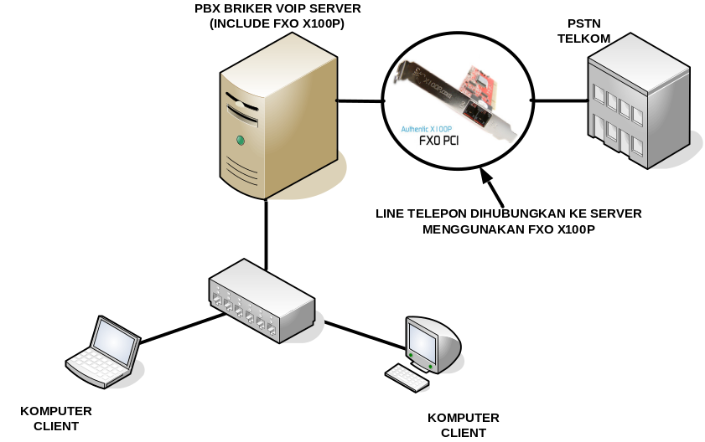

Gambar 1.1
Jaringan VoIP yang telah tersambung dengan PSTN

Penggunaan teknologi VoIP yang lebih efisien akan semakin dipermudah karena dapat digabungkan dengan jaringan telepon lokal yang sudah ada, dengan menggunakan VoIP gateway yang akan disambungkan dengan PABX seperti dapat dilihat pada Gambar 1.1 . Setiap individu dapat membangun dan mengembangkan infrastrukturnya secara mandiri, dikarenakan penggunaan sistem operasi berbasis linux / open source Briker yang memang dikhususkan untuk menangani VoIP. Namun salah satu kelemahan dari sistem VoIP disini adalah keamanan panggilan VoIP. Karena berbasis IP, maka siapapun bisa melakukan penyadapan dan perekaman terhadap data VoIP. Dari sinilah muncul suatu pemikiran tentang bagaimana caranya untuk mengamankan data VoIP tanpa mengurangi performansi dari jaringan VoIP itu sendiri. Salah satu cara adalah dengan menggunakan VPN (Virtual Private Network). VPN sendiri telah diketahui sebagai salah satu metoda yang handal dalam menangani masalah keamanan jaringan, terutama untuk pengiriman data penting

- BATASAN MASALAH

Agar permasalahan tidak meluas maka perlu adanya batasan masalah yang akan dibahas antara lain :
- Penggunaan server PBX untuk melakukan panggilan dari VoIP client ke nomor PSTN atau GSM, dan dari nomor PSTN atau GSM menuju VoIP client
- Sistem keamanan server PBX berbasis VoIP sistem opensource Briker.

- TINJAUAN PUSTAKA

  - KONSEP TELEKOMUNIKASI
Kegunaan dasar dari sistem telekomunikasi adalah menjalankan pertukaran data antara dua pihak. Elemen-elemen yang ada didalamnya dapat digambarkan sebagai berikut :
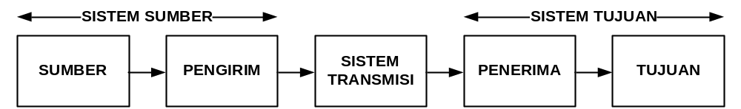
Gambar 2.1
Sistem Komunikasi

- Sumber (source): Membangkitkan data atau informasi yang akan ditransmisikan, contoh: telepon dan PC.
- Pengirim (transmitter): Data atau informasi yang dibangkitkan oleh sistem sumber tidak ditransmisikan secara langsung dalam bentuk aslinya. Sebuah transmitter cukup memindahkan dan menandai informasi dengan cara yang sama seperti menghasilkan sinyal-sinyal elektromagnetik yang dapat ditransmisikan melewati beberapa system transmisi berurutan.
- Sistem Transmisi (transmission system): Merupakan jalur transmisi tunggal (single transmission line) atau merupakan jaringan kompleks (complex network) yang menghubungkan sumber dan tujuan.
- Penerima (receiver): Berfungsi menerima sinyal dari sistem transmisi dan menggabungkannya ke dalam bentuk tertentu yang dapat ditangkap dan dimengerti oleh tujuan (destination).
- Tujuan (destination): Men/angkap data yang dihasilkan oleh receiver.
  - JARINGAN KOMPUTER (KOMUNIKASI DATA)

Jaringan komputer adalah sebuah kumpulan komputer, printer dan peralatan lainnya yang terhubung. Informasi dan data bergerak melalui kabel-kabel (wire line) atau tanpa kabel (wireless) sehingga memungkinkan pengguna jaringan komputer dapat saling bertukar dokumen dan data, mencetak pada printer yang sama dan bersama sama menggunakan hardware/software yang terhubung dengan jaringan. Tiap komputer, printer atau peripheral yang terhubung dengan jaringan disebut node. Sebuah jaringan komputer dapat memiliki dua, puluhan, ribuan atau bahkan jutaan node.
Sebuah jaringan biasanya terdiri dari 2 atau lebih komputer yang saling berhubungan diantara satu dengan yang lain, dan saling berbagi sumber daya misalnya CDROM, Printer, pertukaran file, atau memungkinkan untuk saling berkomunikasi secara elektronik. Komputer yang terhubung tersebut, dimungkinkan berhubungan dengan media kabel, saluran telepon, gelombang radio, satelit, atau sinar infra merah.

    - Hubungan Komunikasi Data dan Voice

Komunikasi data dan voice selalu mengembangkan perpindahan informasi dari suatu tempat ke tempat lain, tetapi bentuk perpindahan informasi data dan voice berbeda. Untuk voice memakai konversi suara (audible tone conversion) dan untuk digital menggunakan pensinyalan digital yang hanya dapat dimasukan melalui terminal data (tanpa modem). Jaringan telepon disediakan oleh telepon office melalui pensinyalan analog, sedangkan informasi data dilewatkan melalui jalur komunikasi yang berupa pulsa digital (bit) yang akan diterima oleh modem yang kemudian diolah oleh terminal data (komputer).
Dapat dilihat bahwa antara komunikasi data dan voice mempunyai hubungan yang erat, terlebih lagi keduanya digunakan pada jalur komunikasi yang sama. Hubungan keduanya lebih erat lagi ketika voice dan sinyal data dapat ditransmisikan secara bersama dalam satu jalur atau kanal digital.

  - VOIP (VOICE OVER INTERNET PROTOCOL)

VoIP (Voice over Internet Protocol) merupakan nama lain internet telephony. Internet telephony adalah hardware dan software yang memungkinkan pengguna Internet untuk media transmisi panggilan telepon. Kualitas Internet telephony ini belum sebaik kualitas koneksi telepon langsung. Voice over Internet Protocol (VoIP) adalah teknologi yang mampu melewatkan trafik suara, video dan data yang berbentuk paket melalui jaringan IP. Dalam komunikasi VoIP, pemakai melakukan hubungan telepon melalui terminal yang berupa PC atau telepon. Terminal akan berkomunikasi dengan gateway melalui telefon lokal. Hubungan antar gateway dilakukan melalui network IP. Network IP dapat berupa network paket apapun, termasuk ATM, FR, Internet, Intranet, atau line E1. VoIP menawarkan transportasi sinyal yang lebih murah, feature tambahan, dan transparansi terhadap data komputer. Hambatan VoIP saat ini adalah kehandalannya yang di bawah telefon biasa, dan soal standarisasi yang akan menyangkut masalah interoperabilitas.
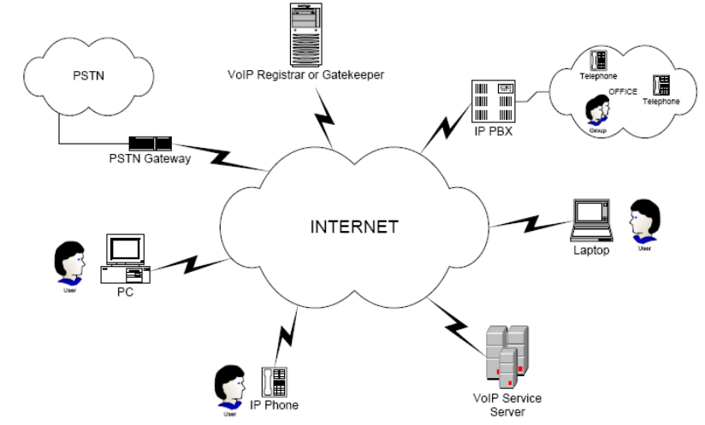
Gambar 2.2
Diagram VoIP
Perkembangan teknologi internet yang sangat pesat mendorong onvergensi dengan teknologi komunikasi lainnya. Standarisasi komunikasi pada teknologi VoIP seperti H.323 telah memungkinkan komunikasi terintegrasi dengan jaringan komunikasi lainnya seperti PSTN.

  - SIP (SESSION INITIATION PROTOCOL)

Karena Protocol yang penulis gunakan pada system opensource briker dalam karya tulis ini adalah protocol SIP(Session Initiation Protocol), maka penulis ingin membahas protocol SIP ini lebih mendalam lagi.
Session Initiation Protocol atau disingkat SIP adalah suatu protokol yang dikeluarkan oleh group yang tergabung dalam Multiparty Multimedia Session Control (MMUSIC) yang berada dalam organisasi Internet Engineering Task Force (IETF) yang di dokumentasikan ke dalam dokumen request for command (RFC) 2543 pada bulan Maret 1999. SIP merupakan protocol yang berada pada layer aplikasi yang mendefinisikan proses awal, pengubahan, dan pengakhiran (pemutusan) suatu sesi komunikasi multimedia. Sesi komunikasi ini termasuk hubungan multimedia, distance learning, dan aplikasi lainnya.
SIP berkarakteristik client-server, karena request diberikan oleh client dan request ini dikirimkan ke server. Kemudian server mengolah request dan memberikan tanggapan (response) terhadap request tersebut ke client. Request dan tanggapan (response) terhadap request disebut transaksi SIP. SIP saat ini dipandang sebagai protokol signaling yang baik untuk Voice over IP (VoIP). SIP juga dipandang sebagai pengganti dari protokol H.323 yang sebelumnya digunakan juga dalam teknologi VoIP.

    - Fungsi Session Initiation Protocol (SIP)
Adapun fungsi SIP terdiri dari tiga fungsi, yaitu:
- Call Initiation
- Membangun sebuah sesi komunikasi
- Negosisasi media transfer protocol
- Mengundang user agent lain untuk bergabung di dalam sesi komunikasi.
- Call Modification
- Bila perlu, SIP dapat memodifikasi sesi komunikasi
- Call Termination
- Menutup sesi komunikasi

    - Komponen SIP

Dalam hubungannya dengan IP Telephony, ada dua komponen yang ada dalam system SIP, yaitu:
- User agent
User agent terdiri dari dua komponen utama yaitu:
- User Agent Client (UAC): bertugas memulai sesi komunikasi.
- User Agent Server (UAS) : bertugas menerima atau menanggapi sesi komunikasi.
- Network Server
Agar user pada jaringan SIP dapat memulai suatu panggilan dan dapat pula di panggil, maka user terlebih dahulu harus melakukan registrasi agar lokasinya dapat di ketahui. Registrasi dapat dilakukan dengan mengirimkan pesan REGISTER ke server SIP. Lokasi user dapat berbeda-beda sehingga untuk mendapatkan lokasi user yang actual diperlukan location server. Pada jaringan SIP, ada tiga tipe network server, yaitu:
- Proxy Server
Proxy Server adalah komponen penengah antar user agent, bertindak sebagai server dan client yang menerima request message dari user agent dan menyampaikan pada user agent lainnya. Request dapat dilayani sendiri atau disampaikan (forward) pada proxy server lain. Proxy server bertugas menerjemahkan dan/atau menulis ulang request message sebelum menyampaikan pada user agent tujuan atau proxy lain. Selain itu, proxy server bertugas menyimpan seluruh state sesi komunikasi antara UAC dan UAS.
- Redirect server
Komponen ini adalah komponen yang menerima request message dari user agent, memetakan alamat SIP user agent atau proxy server tujuan kemudian menyampaikan hasil pemetaan kembali pada user agent pengirim (UAC). RedirectServer tidak menyimpan state sesi komunikasi antara UAC dan UAS setelah pemetaan disampaikan pada UAC. Redirect server berbeda dengan proxy server, yaitu tidak dapat memulai inisiasi request message. Selain itu, redirect server tidak dapat menerima dan menutup sesi komunikasi.
- Registar Server
Registar server adalah komponen yang menerima request message REGISTER. Registar server menyimpan database user untuk otentikasi dan lokasi sebenarnya (berupa IP dan port) agar user yang terdapat dapat duhubungi oleh komponen SIP lainnya (berfungsi sebagai Location Server juga). Registar server dapat dipasangkan dengan Proxy Server.

    - SIP Request

Telah di bahas diatas, bahwa pesan request pada SIP dikirimkan dari client ke server. Ada enam tipe pesan request, antara lain:
- INVITE
Pesan ini digunakan untuk memulai suatu komunikasi atau mengundang user agent lain untuk bergabung dalam sesi komunikasi. Message body pesan INVITE berisikan deskripsi media yang dapat digunakan dalam komunikasi.

- ACK
Pesan ini berfungsi memberitahukan bahwa client telah menerima tanggapan terakhir terhadap INVITE. Message body pada pesan ACK dapat membaca deskripsi media yang akan digunakan oleh user yang dipanggil.
- BYE
Pesan ini dikirim oleh client untuk mengakhiri komunikasi.
- CANCLE
Pesan CANCLE dikirim untuk membatalkan pesan request (INVITE).
- OPTIONS
Pesan ini dikirimkan oleh client ke server untuk mengetahui tentang informasi kemampuan server.
- REGISTER
Client dapat melakukan registrasi lokasinya dengan mengirimkan pesan REGISTER ke server SIP dimana server yang menerima pesan REGISTER disebut SIP register.

    - SIP Response

Pesan respon di kirimkan setelah menerima pesan request yang menunjukan status keberhasilan server. Pesan respon didefinisikan dengan tiga angka, angka pertama merupakan kelas respon (seluruhnya ada 6 kelas respon). Angka kedua dan ketiga menunjukan arti dari respon tersebut. Table berikut menunjukan arti kelas respon SIP.

Tabel 2.1 Response SIP
Kelas Respon | Jenis Respon | Kategori Respon
1XX | Informational Message | Provisional
2XX | Successful Response | Final
3XX | Redirection Response | Final
4XX | Request Failure Response | Final
5XX | Server Failure Response | Final
6XX | Global Failures Response | Final

Pesan respon terbagi atas dua kategori, yakni:
- Provisional response.
Respon ini merupakan respon yang dikirim oleh server untuk menunjukan proses sedang berlangsung, tapi tidak mengakhiri transaksi SIP.
- Final reponse
Respon ini merupakan respon yang mengakhiri transaksi SIP.
    - Cara Kerja Protocol SIP
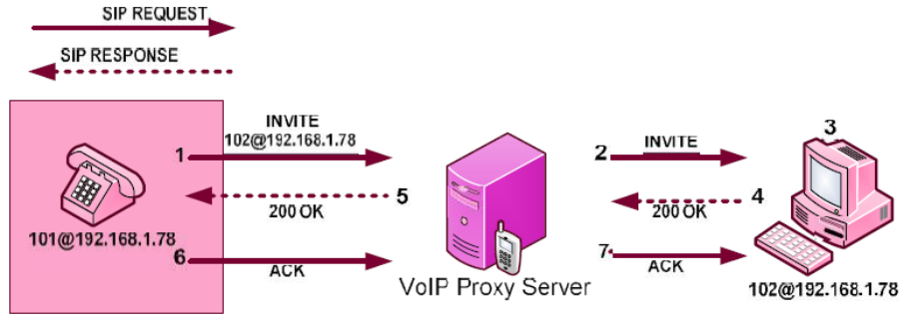
Gambar 2.3
Cara Kerja Protocol SIP
Secara umum langkah demi langkah standar/prosedur interaksi internet telephony yang normal, adalah:
  - Pemanggil akan mengirimkan sinyal INVITE ke proxy server.
  - Proxy server akan meneruskan message INVITE ke tujuan.
  - Bell akan berbunyi di komputer tujuan.
  - Jika tujuan ternyata bersedia menerima, maka tujuan akan mengirimkan message OK ke proxy server.
  - Proxy server akan meneruskan message OK ke pemanggil.
  - Telepon pemanggil akan memberikan message acknowledge (ACK) ke proxy server.
  - Proxy server akan meneruskannya ke mesin tujuan yang benar.
  - Setelah proses pembentukan sambungan ini terbentuk maka hubungan komunikasi suara akan terjadi.

  - Briker

Briker adalah sebuah VoIP Phone Sistem buatan putra Indonesia berbasiskan open source paling populer didunia karena mengkombinasikan paket-paket Open Source Telepon terbaik yang disertakan didalam sistem operasi tersebut. Sebelumnya kebanyakan user yang ingin mengimplementasikan teknologi VoIP harus dengan usaha yang besar dikarenakan harus menjadi seorang komputer untuk menghadapi user interface yang tidak friendly , oleh karena itu untuk mengatasi masalah seperti itu diluncukannya briker dengan penggunaan yang sangat mudah karena menu utama yang berbasiskan web untuk menkonfigurasi dan mengatur komputer, serta paket-paket untuk VoIP Server dijadikan dalam satu bundle dengan operating system linux sehingga menjadi komputer Briker
    - Komponen Briker

Pada operasi briker semua packet yang digunakan merupakan open source license yang dapat dikembangkan ditambahkan secara bebas, berikut ini adalah komponen utama dalam operasi briker :
- Debian (community ENTerprice Operating System)
Debian adalah distribusi linux yang mengutamakan kestabilan dan kehandalan, meskipun mengorbankan aspek kemudahan dan kemutakhiran program. Debian menggunakan .deb dalam paket instalasi programnya.
- Asterisk
Asterisk adalah toolkit open source yang memungkinkan pengembang untuk membuat beberapa macam aplkasi sebagai interface pada VoIP, dimana sebagian besar aplikasi menyerupai PBX (Private Branch Exchaneg /Sentral) yang bisa digunakan sebagai IVR (Interface Voice Response), teleconference, dan juga sebagai voice mail system. Oleh karena itu semua fungsi tersebut disatukan dalam satu server dengan software yang dinamakan Asterisk.
- Free PBX (Private Branch Exchange)
Free PBX adalah aplikasi yang digunakan untuk melakukan pengontrolan terhadap jaringan IP telepon private dengan konfigurasi web base, sehingga untuk melakukan konfigurasi terhadap asterisk tidak diperlukan kemampuan 9komputerr9ng karena user interface yang mudah di konfigurasi.
- Flash Operator Panel (FOP)
Flash Operator Panel adalah aplikasi yang digunakan untuk melihat status dari semua extensions dan line telepon secara real time.
- Automated Installation Tools
Tool yang digunakan untuk 9omput operasi, script konfigurasi yang secara otomatis ter-install dan ter-configure ketika menjalankan briker setup script
- Digium Card auto-config
Untuk penambahan Digium Hardware akan secara otomatis ter-configure.
- METODOLOGI

Metodologi yang digunakan dalam menyelesaikan tugas akhir ini adalah sebagai berikut:
A. Studi Literatur
Pada tahap ini merupakan tahap pencarian informasi dan studi literatur yang diperlukan untuk pengumpulan data dan desain sistem yang akan dibuat. Informasi didapatkan dari buku, dan materi – materi lain yang berhubungan yang didapat dari internet.
B. Analisis dan Perancangan Sistem
Pada tahap ini dilakukan analisis kebutuhan dan perancangan sistem untuk merumuskan solusi yang tepat dalam pembuatan aplikasi serta kemungkinan yang dapat dilakukan untuk mengimplementasikan rancangan tersebut.
C. Implementasi
Pada tahap ini perancagan sistem diterjemahkan menjadi sebuah program dengan menggunakan bahasa pemrograman yang mendukung/dibutuhkan.
D. Ujicoba dan Evaluasi
Pada tahap ini dilakukan ujicoba terhadap sistem yang dibuat, tujuannya untuk menemukan kesalahan-kesalahan yang mungkin terjadi serta melakukan perbaikan atas kesalahan tersebut.
E. Penyusunan Buku Tugas Akhir
Pada tahap ini dilakukan penyusunan laporan yang berisi dasar teori, dokumentasi dari perangkat lunak, dan hasil hasil yang diperoleh selama pengerjaan tugas akhir. Laporan tugas akhir ini akan dibagi menjadi beberapa bab sebagai berikut:
  - a. Bab I, Pendahuluan, berisi latar belakang, tujuan, permasalahan, ringkasan isi tugas akhir, batasan permasalahan, tinjauan pustaka, metodologi dan sistematika penulisan.
  - b. Bab II, Landasan Teori, yang berisi konsep dasar tentang teknologi bluetooth, gambaran tentang VB.NET dan Java ME serta penggunaannya.
  - c. Bab III, Analisis dan Desain Sistem, yang berisi analisa dan desain sistem, yang dilengkapi dengan beberapa diagram.
  - d. Bab IV, Implementasi, akan dilakukan pembuatan aplikasi yang dibangun sesuai dengan permasalahan dan batasannya yang telah dijabarkan pada bab pertama
  - e. Bab V, Uji coba dan analisa hasil, akan dilakukan uji coba dari aplikasi yang dibuat dengan melihat keluaran yang dihasilkan oleh aplikasi. Dari keluaran tersebut dapat dilakukan evaluasi untuk mengetahui kemampuan dari aplikasi yang di buat.
  - f. Bab VI, Penutup, berisi kesimpulan yang dapat diambil dari Tugas Akhir ini beserta saran untuk pengembangan selanjutnya.

- DAFTAR PUSTAKA

1.

- JADWAL PEMBUATAN TUGAS AKHIR

Adapun dalam proses pengerjaan Tugas Akhir ini diharapkan bisa dikerjakan sesuai jadwal berikut :
No | KEGIATAN | MINGGU
No | KEGIATAN | 1 | 2 | 3 | 4 | 5 | 6
1 | Studi literature dan pemahaman sistem
2 | Analisa dan perancangan system
3 | Implementasi
4 | Uji coba dan evaluasi
5 | Penyusunan buku Tugas Akhir

